（社）滋賀県造林公社に係る特定調停条項案（1月6日提示）について
H23.1.20 戦略本部会議資料
企 画 室
１ （社）滋賀県造林公社問題の経緯

○（社）滋賀県造林公社は、琵琶湖・淀川の水源涵養機能の維持・向上のため、琵琶湖周辺の造林とその保育管理を目的として、滋賀県知事が昭和40年に設立。
○ 当時、国策として、分収造林事業(※)を推進。
(※) 将来の伐採分収益（公社と地主で分配、本公社ではＨ27年からH63の回収を想定）による償還を前提として、貸付。木材価格が維持・上昇することにより成り立つもの
○ その後、外国産材の輸入促進等により、木材価格が下落。昭和56・59年豪雪、オイルショック後の人件費高騰等により、予定していた伐採収益が得られない見込みとなる。
○ 実質上、債務超過の状態と指摘（平成17年滋賀県包括外部監査）。
○ 平成19年11月、公社が特定調停を申立て。約3年にわたり調停協議（特定調停11回、代理人協議22回）を継続（伐採収入の鑑定、国の支援動向見極め等）。
○ 平成23年1月6日 第11回特定調停。調停条項案提示。
※公社の概要や現在の貸付等の状況については、参考資料を参照

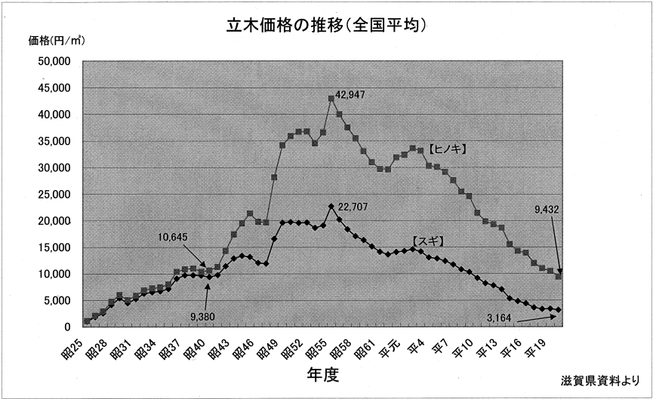

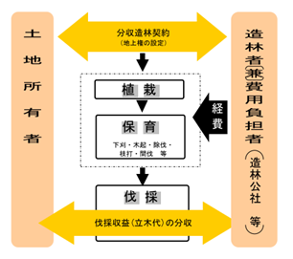

２ 公社設立当時の背景

○ 高度経済成長期の木材需要の急激な増大に対応する必要から、昭和33年に分収造林特別措置法が制定され、国策として、人工林を可能な限り拡大する拡大造林施策を推進。公社は山間僻地等未開発地域の林野を対象とした造林を推進（昭和40年林野庁通達）。
○ 分収造林事業を円滑に行なえるよう、農林漁業金融公庫の貸付を通じて、国は積極的に事業支援。
○ 滋賀県も琵琶湖の水源涵養機能を高める必要から、分収造林事業を推進。全国でも、森林資源の必要性から展開(35都道府県39公社)。
○ 下流府県においても、人口の急増や地下水くみ上げによる地盤沈下の影響が深刻化し、淀川の水源である琵琶湖周辺の水源涵養機能の保持は、安定して水を確保する上で極めて重要な課題であったことから、水源涵養機能を高める目的をもつ公社へ参画（府はS42.3）。
３ 特定調停への府の基本的な考え方
○ 特定調停に臨むにあたっての4条件(H19)
資料１－１
貸付金については、できるだけ償還してもらうこと（償還額の極大化）を基本としつつ、
- 滋賀県として取り得る最大限の支援を行うこと
- 追加費用負担には一切応じられないこと
- 今後の森林管理については滋賀県が責任を持って対応すること
- （旧）農林漁業金融公庫も含め、債権を平等に扱うこと
⇒滋賀県による公庫債務の免責的引き受け(H20)
○ 客観性の確保
裁判官等から成る調停委員会による最終判断を尊重

４ 特定調停条項案の概要
（１）特定調停の目的
○ 分収造林事業等が、琵琶湖周辺の森林が持つ水源涵養機能を高め（中略）ることに鑑み、公社の
経営状態を改善させることにより、公社の分収造林事業等を継続させることを目的とする。

（２）償還財源額
○ 利息分だけでなく、元金の一部も債権放棄（債務超過解消まで）。
○ 将来にわたる伐採収益等から見積もった公社全体の償還財源見込額は約67億円。
ア） 長期分割弁済案 【兵庫県】
⇒ 現実に発生する収益に応じて毎年償還（収益が発生しなければ弁済なし）。
- 一括弁済案 【府、大阪市、神戸市、尼崎市、西宮市、伊丹市、阪神水道企業団】
⇒ リスクプレミアムを含めて、利率4％で現在価値に割り戻し、平成23年5月に一括償還。
【府の場合】 元利74億（元金35億） ⇒ 約6.1億円（積立預金分配を含めて約6.3億円）償還
⇒ 平成22年度補正予算案に計上予定

（３）滋賀県の責任等 （調停条項案に明記）
○ 滋賀県による公社への弁済資金の貸付
○ 将来にわたる水源涵養事業継続の滋賀県の責任
滋賀県は、水源涵養機能をはじめとした森林の公益的機能が、将来にわたって持続的に発揮できるよう、本調停成立後も引き続き公社に対して必要な指導、助言及び支援を行う。
○ 府への追加負担が無いことの確認

（４）調停委員会からの意見書
調停委員会（裁判官等）から、以下の内容の意見書も添付。
・ 本調停条項案は、公正かつ妥当で経済合理性を有し、条理にかない実情に即した解決を図るのに相応しい内容。
・ 本特定調停による解決で、法的倒産手続よりも明らかに多額の回収を図ることが可能。
（民事再生の場合約28億円、破産の場合約4億円との試算あり）
・ 本調停案を受け入れ、早期かつ建設的な円満解決に向けて努力されることを、切に希望。

５ 府の対応方針（案）
（１）特定調停条項案への対応方針
○ 当方の主張の一部（木材価格の考え方、利率の決め方等）が反映されていないが、調停委員会からは、本調停条項案は、公正・妥当・経済合理的との意見が示されている。
○ また、調停不調となった場合に、債権回収額が大幅に減少するほか、公社破綻により水源涵養機能が確保できなくなる可能性。
○ これらを総合的に勘案すると、多額の債権放棄となり苦渋の決断ではあるが、本調停条項案を受け入れ、議案として提案することもやむを得ない。

（２）その他の対応方針
○ 公社からは退社する方向で検討。
○ 今後の水源涵養継続の担保については、滋賀県の責任を調停条項へ明記。別途、滋賀県からその旨をペーパーでもいただくよう要請。さらに、滋賀県から府に対し、定期的な報告をいただく方向で調整。
（社）滋賀県造林公社の概要
参考資料
○ 目 的 琵琶湖・淀川の水源涵養機能の維持・向上のため琵琶湖周辺の造林と保育管理
○ 設 立 昭和40年4月1日
○ 監 督 滋賀県知事
○ 社 員 ２１団体、基本財産・出資総額 1,880万円(平成21年度末現在)
上流 滋賀県（出資額800万円、約43％）、県内12市町など（計280万円、約15％）
下流 大阪府（300万円(S42.3)、約16%）、大阪市（300万円、約16％）、兵庫県（60万円、約3%）
その他（神戸市、尼崎市、西宮市、伊丹市、阪神水道企業団）
○ 役 員 １４名(理事12、監事2) ※理事：下流団体理事３ 上流団体理事９
理事長 滋賀県知事(嘉田 由紀子)
理事 大阪府政策企画部長、兵庫県総合政策室長、滋賀県琵琶湖環境部長 ほか
監事 滋賀県会計管理者 兼 会計管理局長、多賀町長

○ 公社への貸付（平成21年度末）
貸付者 | 貸付残高 | 未払利息 | 備 考
旧農林金融公庫分 | 約107億円 | 約17億円 | 滋賀県が損失補償に伴い、免責的債務引受をし、滋賀県への債権になっている。
滋賀県 | 約60億円 | 約22億円
大阪府 | 約35億円 | 約39億円 | 貸付期間  ・S41～H 6年度：元金 2,307,669千円(年3.5％複利)  純収益が生じた年から純収益の範囲内で元利償還  ・H 7～H15年度：元金 1,178,490千円(年3.5％複利)  H21～H53に元金償還。利息は純収益が生じた年から償還。
大阪市 | 約35億円 | 約39億円
兵庫県 他※ | 約17億円 | 約19億円 | Ｈ６までの貸付分は、H9～H22年度まで元利償還。  Ｈ７年度以降の貸付分は大阪府・市と同一条件。  ※神戸市、尼崎市、西宮市、伊丹市、阪神水道企業団
計 | 約254億円 | 約136億円
・昭和４７年度末で7,115haの造林を完了
・累積債務の増加（借入残高約254億円、未払利息約136億円）
・年間約10億円のペースで増嵩。
※ 全国共通の課題（36都道府県40公社の長期借入金残高（H19年度末）の総計、約1兆392億円）

